关于智慧体育平台赋能全民健身赛事精准服务的研究
——陕西全民健身赛事智能服务体系项目总结报告

一、项目背景与执行情况
随着全民健身国家战略的持续深入推进，人民群众参与体育赛事活动的需求日益多元化，对赛事信息获取、个性化参赛指导及科学化运动服务提出了更高要求。传统全民健身赛事服务在信息整合、供需匹配和科学指导等方面仍有进一步优化空间。为顺应体育事业数字化、网络化、智能化发展趋势，本项目立足陕西省全民健身赛事服务场景，围绕赛事服务精准化、赛事运营智能化和管理决策科学化等目标，开展陕西全民健身赛事智能服务体系的设计与研发。
项目以智慧体育平台原型建设为载体，重点开展多源异构数据整合、智能算法设计、业务功能模块开发及应用端集成等工作。系统采用分层、模块化设计思路，以机器学习算法和专家规则库为主要技术支撑，构建数据底座、智能体层、应用层和输出层相互衔接的总体架构。
在应用功能方面，项目形成面向参赛者的参赛服务端、面向赛事组织者的赛事运营管理端，以及面向体育主管部门的决策支持端，初步建立覆盖用户评估、赛事匹配、赛后恢复、群体分析和管理决策支持等环节的智能服务体系。项目通过仿真数据集开展系统联调和功能验证，检验了主要模块之间的数据流转、算法调用与结果展示过程，为后续真实场景应用和功能迭代奠定了技术基础。

二、系统架构与核心功能实现
本项目按照“数据底座—智能体层—应用层—输出层”的总体思路构建系统技术架构。数据底座整合体质、赛事、调研、运动生理、知识与规则库以及政策与管理等数据资源；智能体层通过协同调度引擎开展任务编排、数据共享和结果联动；应用层面向不同服务对象提供业务功能；输出层形成用户服务、赛事推荐、安全提示及管理决策等结果。各层级通过标准化接口实现数据交互与功能响应。
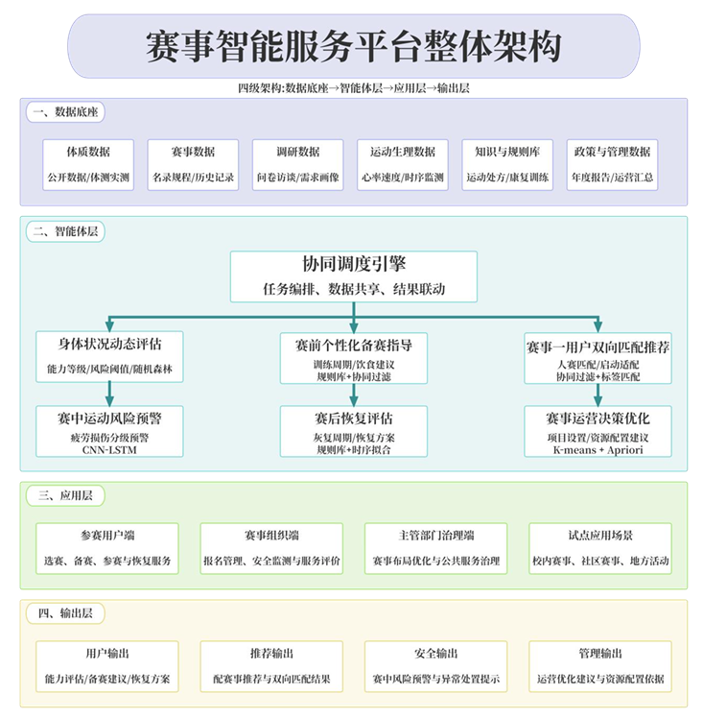
图1 陕西全民健身赛事智能服务平台整体架构图

（一）智能体层功能设计
智能体层围绕全民健身赛事服务的关键业务环节，构建六大核心智能体，并通过协同调度引擎实现任务组织与功能联动。
1. 身体状况动态评估智能体。结合用户基本信息及相关评估数据，对运动能力和潜在风险进行初步识别，为赛事参与及运动安排提供参考。
2. 赛前个性化备赛指导智能体。依据用户训练周期、身体状况及赛事需求，结合专家规则库生成备赛指导内容，并通过规则判断与协同过滤等设计思路支持个性化服务。
3. 赛事—用户双向匹配推荐智能体。综合用户所在城市、运动项目偏好及赛事属性，对赛事资源进行标签匹配与筛选，形成面向用户的赛事推荐结果。
4. 赛中运动风险预警智能体。依据运动负荷、疲劳状态等相关信息，结合风险阈值与规则机制开展风险识别，为运动过程中的安全提示提供功能支持。
5. 赛后恢复评估智能体。根据赛事强度及用户主观疲劳程度等输入信息，结合预设专家规则生成恢复时间参考及相应恢复建议。
6. 赛事运营决策优化智能体。基于用户群体特征及赛事运行信息开展分析，为赛事项目设置、资源配置和宣传投放提供辅助建议。
上述智能体构成平台核心业务能力。现有系统界面截图重点展示了赛事推荐、赛后恢复评估及赛事运营决策优化等功能模块；其余智能体在总体架构中进行了功能设计，后续可结合数据接入与业务场景进一步开展验证和完善。

（二）参赛服务端（用户侧）
参赛服务端主要面向广大体育赛事参与者，围绕参赛前评估、赛事选择及赛后恢复等环节提供智能化辅助服务。
1. 身体状况评估。结合用户基本信息与自主评估数据，通过规则校验机制对用户运动能力进行初步分析，输出运动能力等级及风险提示，为用户选择适宜的赛事项目提供参考。
2. 赛事智能推荐。系统根据用户所在城市和运动项目偏好，对赛事数据进行标签匹配与筛选，展示符合条件的赛事信息。界面示例中，用户选择西安市和路跑项目后，系统从仿真赛事名录中筛选并展示匹配赛事，体现了用户需求与赛事资源之间的双向匹配功能。
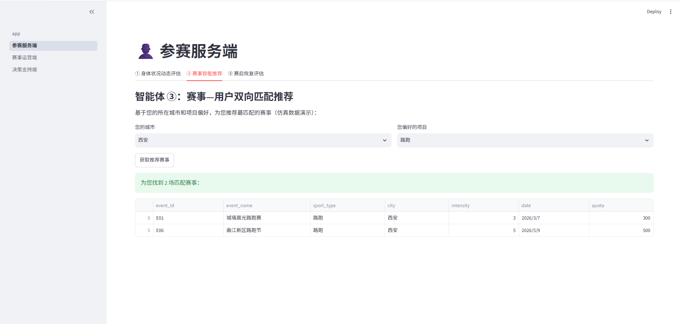
图2 参赛服务端赛事智能推荐功能界面
3. 赛后恢复评估。系统通过用户输入赛事强度及赛后疲劳自评信息，结合预设规则生成建议恢复时间和恢复方案，为用户安排赛后恢复活动提供参考。界面示例展示了赛事强度、疲劳程度输入以及恢复时间和恢复建议的输出过程。
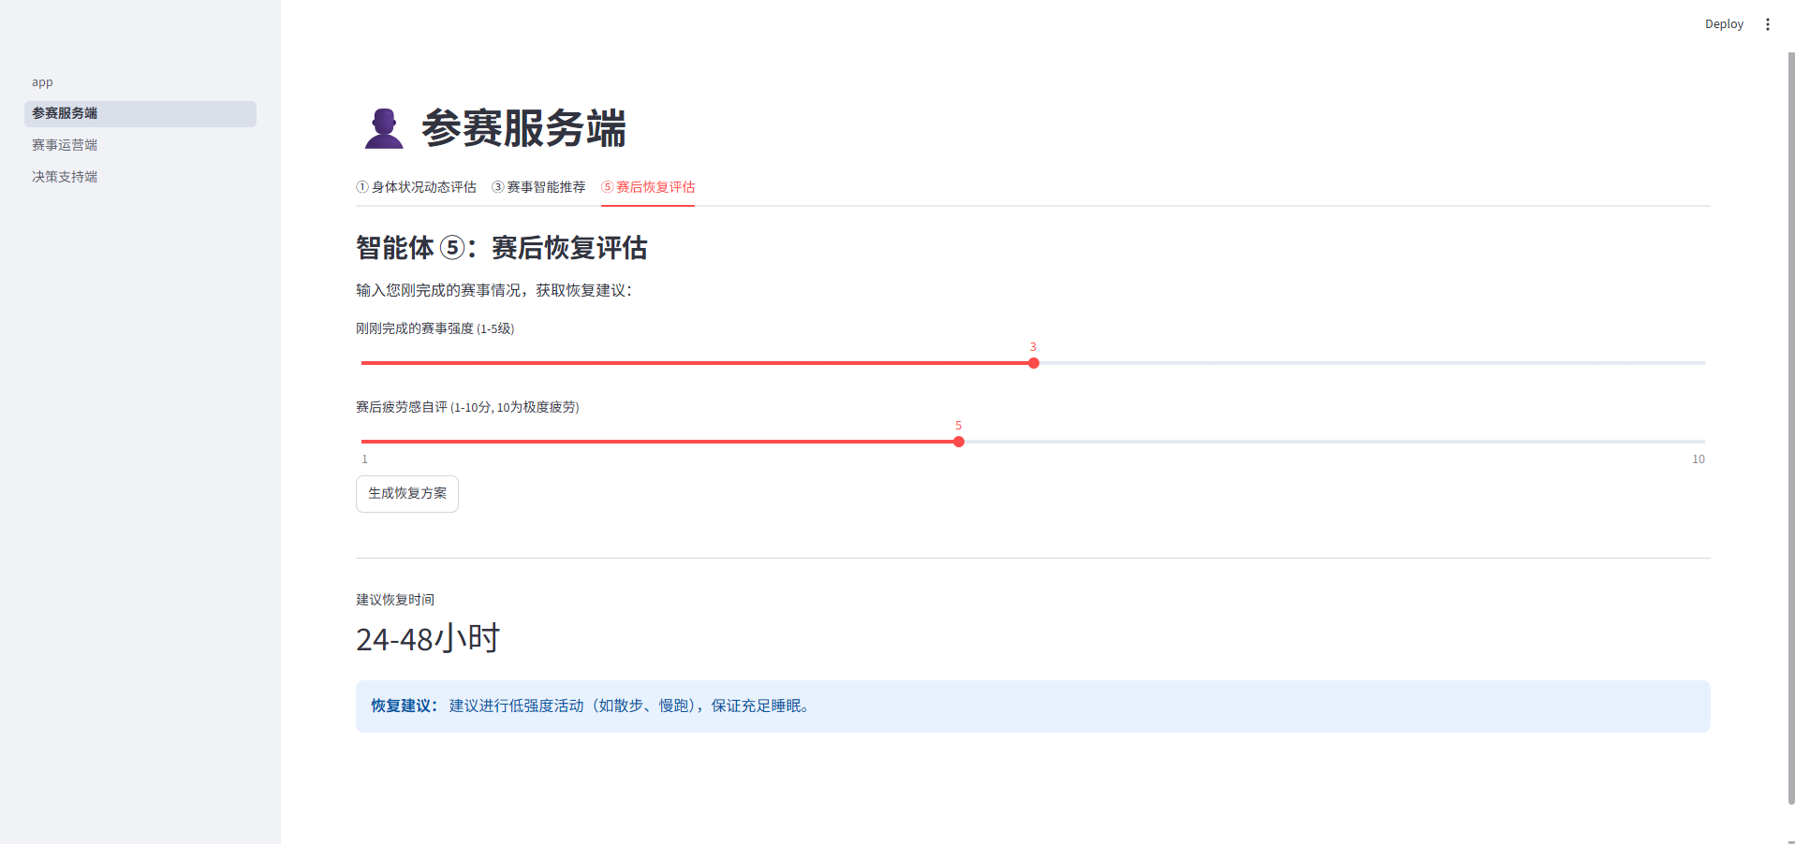
图3 参赛服务端赛后恢复评估功能界面

（三）赛事运营管理端（组织侧）
赛事运营管理端主要面向赛事主办方及组织管理人员，重点提供参赛群体特征分析与赛事运营辅助支持。系统采用K-Means聚类算法，对仿真用户画像数据开展无监督学习分析，依据用户年龄、运动能力等特征对用户进行分类，并通过统计图表呈现不同群体的分布情况。
在此基础上，系统形成青年高体能群体、大众娱乐休闲群体、中老年健步群体等用户群体标签，并结合群体特征生成相应的赛事宣传与运营建议，为赛事组织者开展差异化宣传、优化项目设置及完善服务安排提供数据参考。相关聚类结果基于仿真用户数据生成，主要用于验证数据分析、结果展示及建议输出等功能链路。
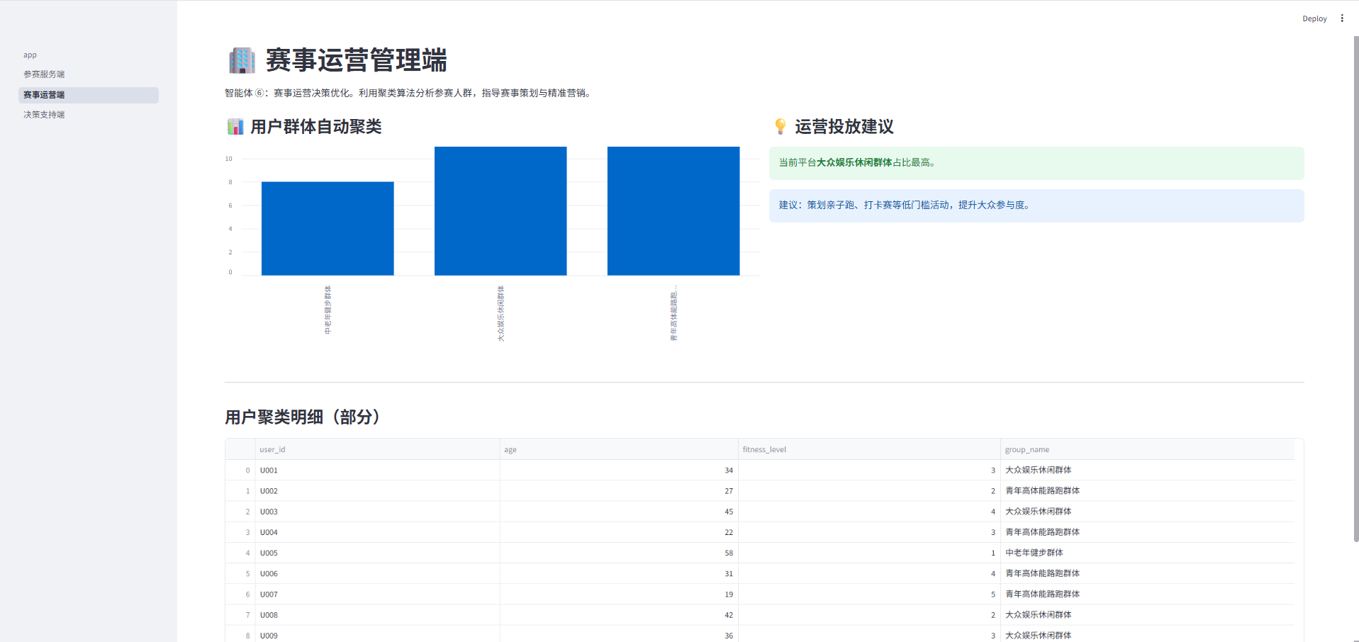
图4 赛事运营管理端用户群体自动聚类及运营建议界面

（四）决策支持端（管理侧）
决策支持端主要面向体育主管部门及相关管理人员，提供区域全民健身发展指标展示和平台运行情况可视化分析。系统将陕西省全民健身宏观公开数据与平台仿真运行数据分区展示，宏观指标包括经常锻炼人口占比、人均体育场地面积及赛事举办情况等；平台运行数据包括累计完成智能匹配人次和系统服务赛事数量等。
系统通过数据看板集中呈现相关指标，并结合平台赛事匹配情况生成赛事布局优化建议，为管理部门分析区域赛事服务需求、研究赛事资源配置及完善公共体育服务提供辅助参考。需要说明的是，界面中宏观指标与平台仿真运行数据来源不同，应分别理解；其中平台匹配人次和系统服务赛事数量属于仿真运行数据，不代表真实平台用户规模或实际服务赛事总量。
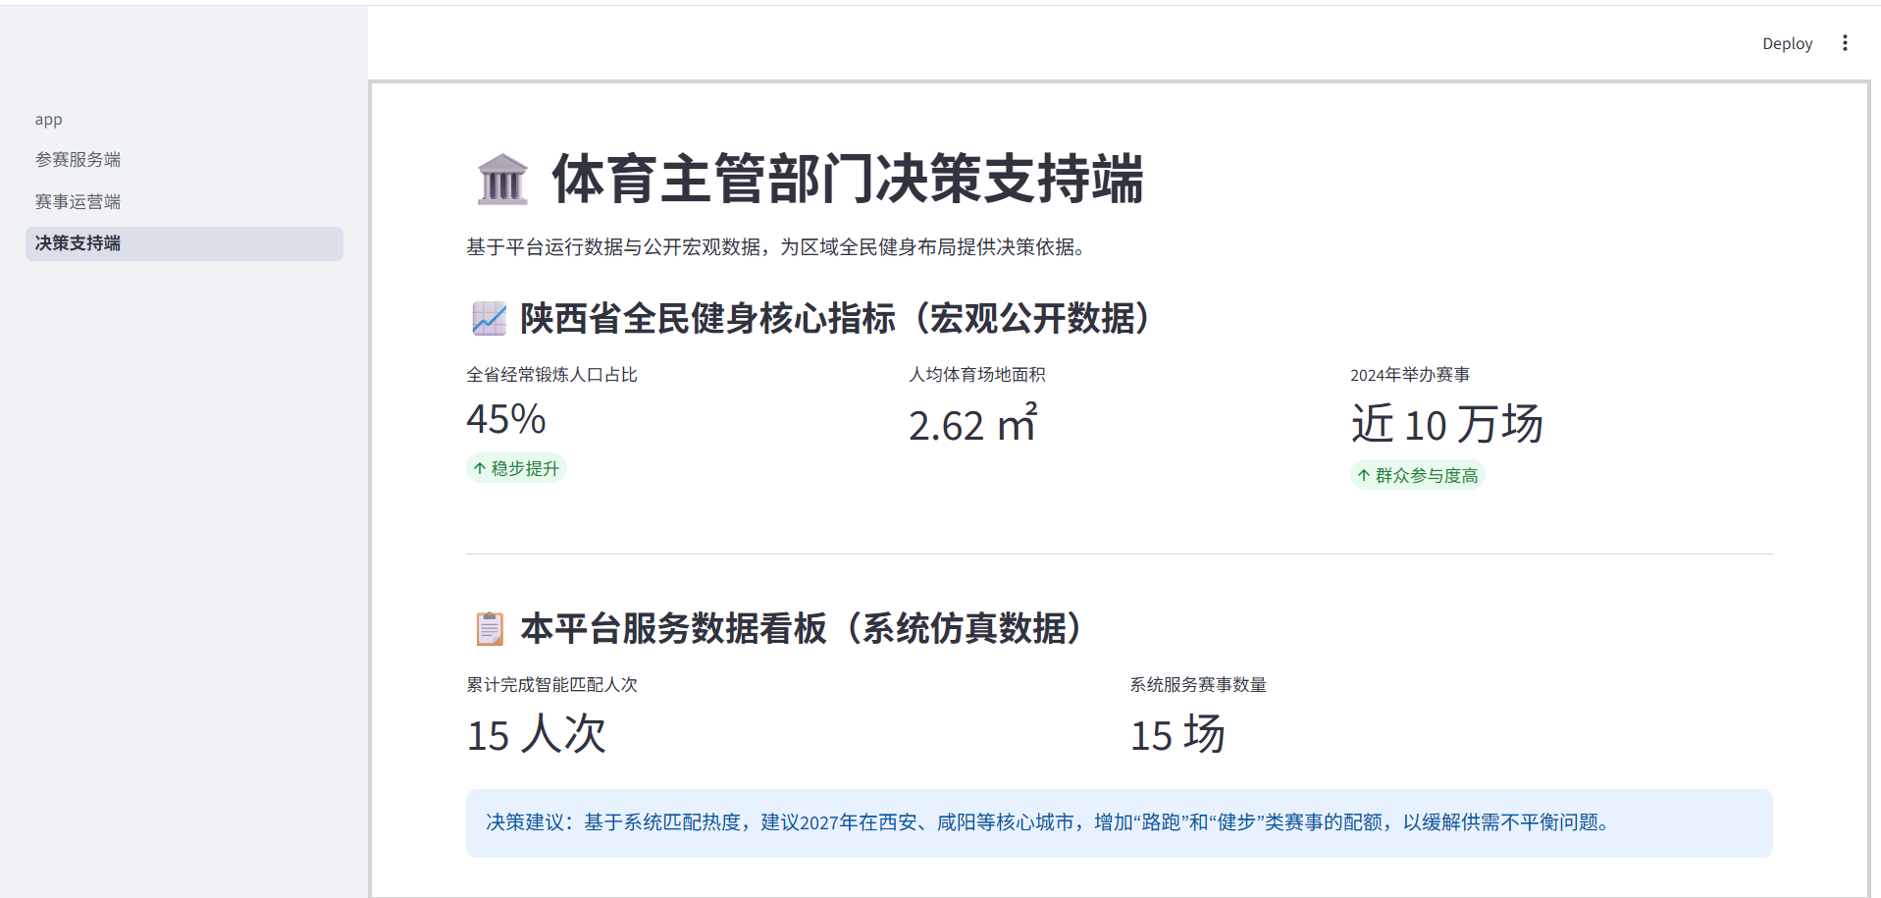
图5 体育主管部门决策支持端数据看板界面

三、数据来源与模型验证边界（声明）
为保障系统研发与测试过程中的数据安全、个人隐私及数据使用规范，项目组对系统数据来源和模型验证范围进行了明确界定，并根据不同数据类型的使用目的实施分类管理。

（一）宏观数据来源
系统数据看板所使用的宏观背景数据主要来源于陕西省体育主管部门公开发布的相关统计资料，包括经常锻炼人口占比、人均体育场地面积及2024年赛事举办情况等指标。相关数据用于呈现区域全民健身事业发展背景，为系统数据展示和管理决策辅助功能提供基础支撑。

（二）仿真数据集构建
鉴于个人健康档案及真实赛事报名流水涉及个人隐私与数据安全要求，项目在技术验证阶段构建了包含30名虚拟用户和15场虚拟赛事的仿真数据集，覆盖西安、咸阳等5个地市。该数据集用于模拟不同用户特征、赛事资源及业务场景，支撑系统数据处理、算法调用与前端功能展示等环节的联调测试，重点检验从数据解析、算法运行到前端结果呈现的技术链路。

（三）模型验证边界说明
本项目现阶段的模型验证主要基于上述仿真数据集开展。相关模型运行结果及指标，包括推荐匹配结果、用户聚类分类结果等，属于仿真数据环境下的功能与逻辑验证结果，主要用于检验系统架构设计、算法调用流程及各功能模块之间的协同运行情况。
现阶段的仿真验证结果不能直接等同于真实参赛人群中的实际应用效果，也不构成大规模真实场景下的实证研究结论。后续仍需结合真实赛事业务数据及实际用户反馈，进一步开展模型性能评估与应用效果验证，以提升系统的可靠性、适用性和服务精准度。

四、当前局限性与技术迭代计划
本项目已完成智慧体育赛事智能服务体系的原型设计、核心功能开发及仿真环境下的技术验证，初步建立数据处理、智能分析与业务应用相结合的技术框架。结合现阶段系统功能实现情况及实际应用需求，在动态风险预警、个性化赛事推荐和精准运动干预等方面，仍具有进一步优化和深化的空间。后续拟重点围绕以下方向开展技术迭代与功能完善。

（一）时序模型优化与智能硬件接入
目前，系统风险预警智能体主要采用基于阈值判断的规则模型作为基础实现方案，尚未实现与真实可穿戴设备的实时数据接入。后续将结合系统应用需求，逐步引入真实心率等运动时序数据，探索构建基于CNN-LSTM等深度学习模型的动态风险识别机制，进一步挖掘运动过程中的时序特征与风险变化规律，提升模型对复杂运动场景的识别能力及预警效果。

（二）赛事推荐算法的深化与优化
目前，系统赛事推荐功能主要依托标签匹配规则实现，能够根据用户所在地市、运动项目偏好等基本特征完成初步赛事筛选与推荐。随着平台用户规模及行为数据的持续积累，后续将逐步探索引入协同过滤等个性化推荐算法，综合分析用户历史参与行为、项目偏好及赛事选择特征，优化用户与赛事资源之间的匹配机制，进一步提高赛事推荐的精准性与个性化服务水平。

（三）个性化运动干预机制完善
目前，系统备赛指导与运动恢复建议主要基于通用专家规则库生成，在针对不同个体身体条件、运动能力及训练负荷差异开展动态干预方面，仍有进一步完善的空间。后续拟结合运动医学专业知识库，对现有专家规则体系进行扩充与优化，逐步建立更加精细化的个体特征识别与运动干预机制，推动备赛指导和赛后恢复服务向个体差异化、动态化方向发展。

（四）真实应用场景验证
在现有仿真验证基础上，后续可结合校内赛事、社区赛事及地方群众体育活动等应用场景，逐步开展真实业务数据接入、用户反馈收集和功能适用性评估，重点检验赛事推荐、群体分析及决策支持等功能在实际业务环境中的适用情况，为系统持续优化和成果转化提供依据。

五、总结
本项目围绕智慧体育平台赋能全民健身赛事精准服务的研究目标，完成了陕西全民健身赛事智能服务体系的原型设计与研发工作，构建了涵盖数据底座、智能体层、应用层和输出层的四级技术架构，并形成面向参赛者、赛事组织者及体育主管部门的三端应用体系。
项目围绕全民健身赛事服务的关键业务环节，设计了身体状况动态评估、赛前个性化备赛指导、赛事—用户双向匹配推荐、赛中运动风险预警、赛后恢复评估及赛事运营决策优化六大核心智能体，初步形成从用户需求识别、赛事资源匹配到运营管理辅助决策的智能服务链路。通过系统界面集成与仿真数据测试，完成了赛事智能推荐、赛后恢复评估、用户群体聚类分析及决策支持数据看板等功能的展示与逻辑验证。
总体而言，本项目形成了智慧体育与全民健身赛事服务融合的原型系统及相应技术实现方案。系统采用模块化架构设计，具有一定的功能扩展能力和后续迭代基础；机器学习算法与专家规则相结合的实现路径，为全民健身赛事服务智能化升级提供了技术参考。
下一步，项目将围绕真实业务数据接入、智能算法性能优化、运动医学知识融合及实际应用场景验证等方面持续完善系统功能，推动研究成果由原型系统向实际应用逐步转化，为陕西省全民健身赛事服务体系建设及体育公共服务数字化、智能化转型提供技术支撑。

